 | Корпорация «Электронный архив»  тел.: (495) 792-31-31, факс: (495) 251-36-03  Web-сайт: www.elar.ru E-mail: info@elar.ru

ЭЛАР-Комплекс по обеспыливанию книг (автомат) ЭЛАР КО_АВТ

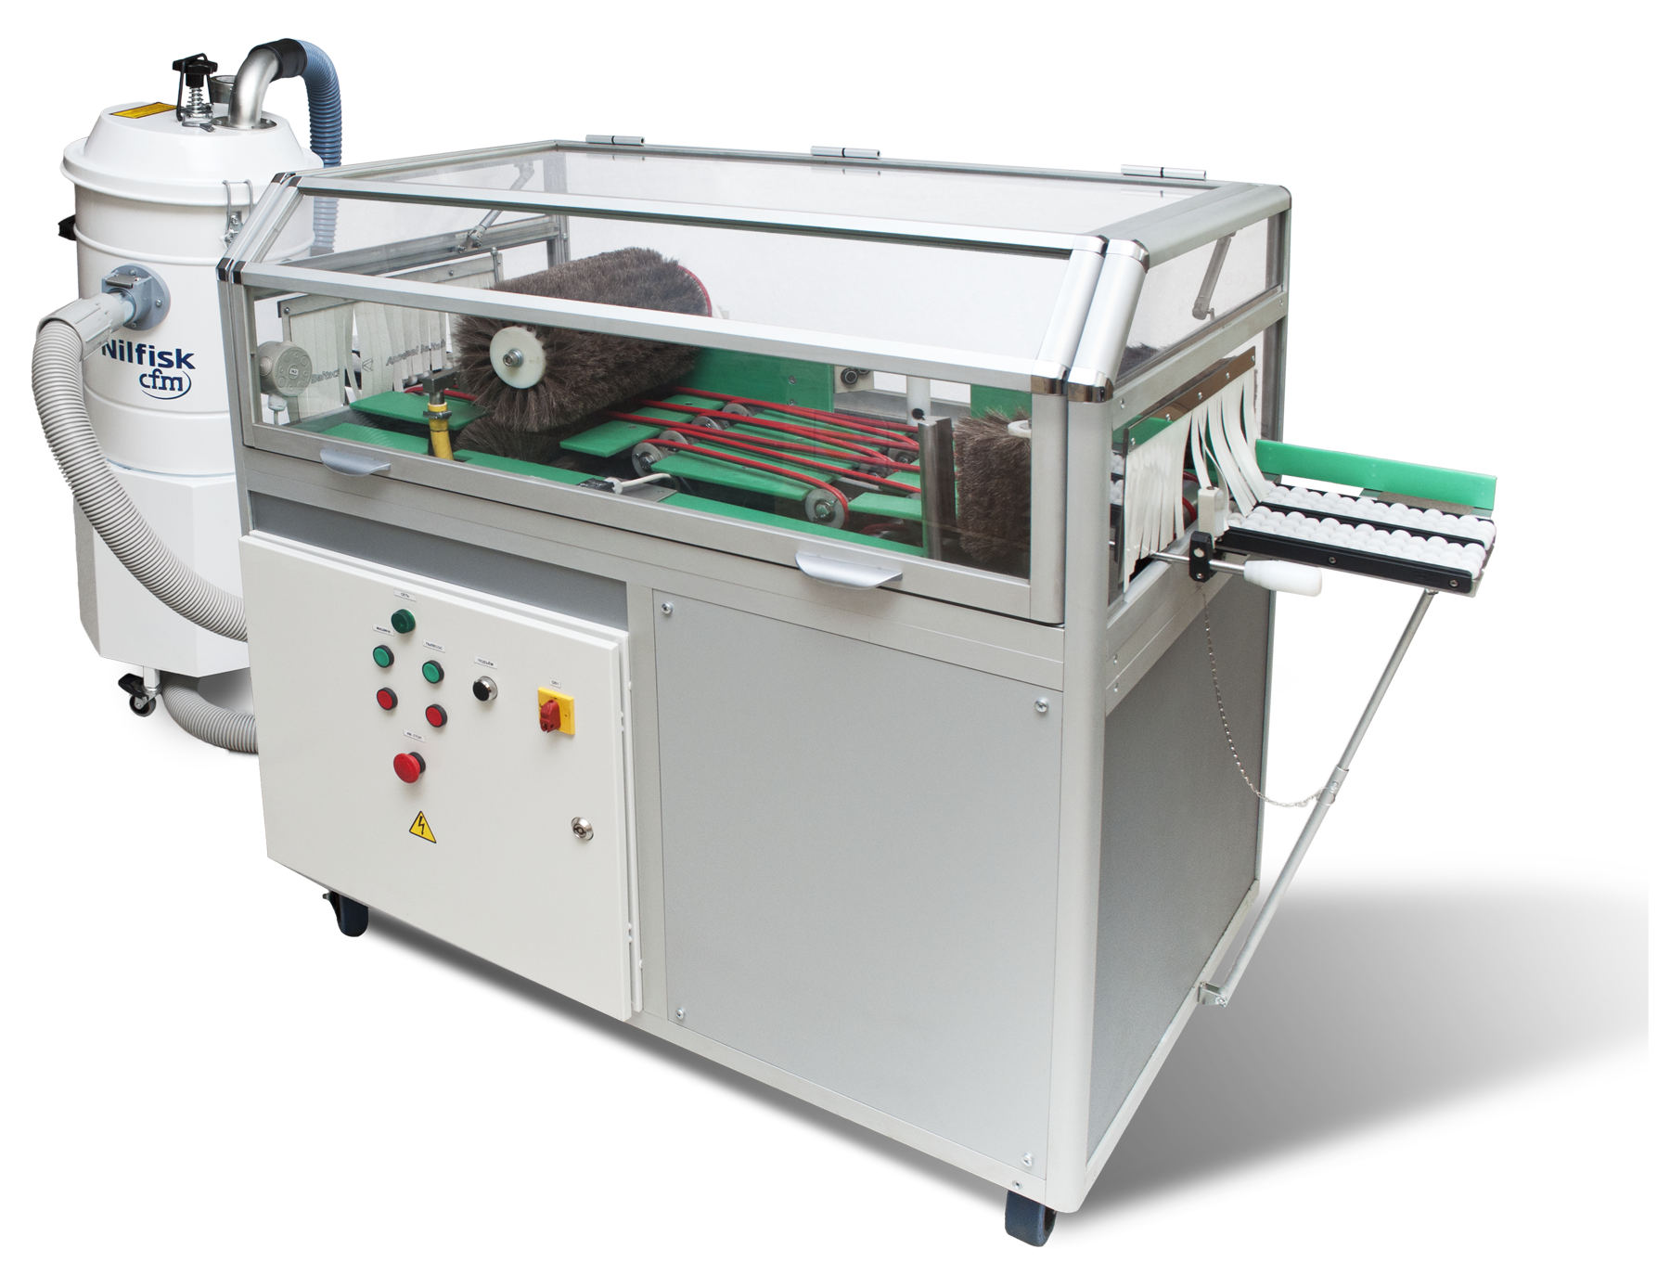

ЭЛАР-Комплекс по обеспыливанию книг является Российской разработкой решения по автоматическому обеспыливанию библиотечных фондов.
Комплекс позволяет предотвратить накопление пыли и других вредных элементов (микроорганизмов, спор грибков плесени и пр.), которые могли бы нанести ущерб состоянию книг, здоровью сотрудников и посетителей библиотек.
Корпус изготовлен из анодированного алюминия с пылеотталкивающими и звукопоглощающими панелями, а все комплектующие изготовлены из высококачественных материалов, обеспечивающих долговременную работу при минимальном техническом обслуживании.
Рабочая зона Комплекса оснащена двумя вертикальными и двумя горизонтальными, вращающимися щётками из натурального конского ворса с антистатическими свойствами.
Мягкий, натуральный ворс щеток обеспечивает деликатную очистку книг с любым типом обложек.
Уникальные особенности пассиковых ремней протяжного и поворотного тракта обеспечивают минимальный контакт с книгой при оптимальной её фиксации, что полностью исключает негативное воздействие на книжные обложки.
Обеспыливание одной книги с шести сторон одновременно происходит за один цикл при помощи 180 градусного механизма разворота книги.
Поворотный механизм оснащен двумя оптическими и двумя лазерными датчиками, под управлением логистического контроллера, что делает работу Комплекса максимально точной.
Комплекс способен обрабатывать не менее 16 книг в минуту форматом 150 х 300 х 400 мм.
Панель управления Комплексом обеспечивает максимальную безопасность работы оператора путем применения автоматических средств экстренного отключения электропитания и системы визуальной сигнализации остановки конвейера.
Комплекс может быть легко перемещаем в пределах помещений хранилища т к имеет колесные опоры с обрезиненным ободом, стопором и углом вращения 360 градусов.
Система поглощения пыли снабжена высокопроизводительной вакуумобразующей установкой с пылеулавливающим микрофильтром HEPA (уровень фильтрации микрочастиц не менее 99,99 %) исключающей попадание удаляемой пыли обратно в книгохранилище.
Устройство понижения шумов позволяет работать в любых помещениях библиотеки, в том числе и в читальных залах.

Характеристики ЭЛАР-Комплекса по обеспыливанию книг (автомат) ЭЛАР КО_АВТ
Максимальный размер единицы хранения | 300 х 400 х 150 мм
Габаритные размеры | 1150 х 750 х 1200 мм
Вес | 150 кг
Производительность | 16 ед.хр. в минуту
Электропитание | 220В / 50 Гц
Характеристики системы поглощения пыли
Мощность | 1,6 кВт / 2,0 HP
Напряжение | 220 В / 50 Гц
Защита | IP F
Изоляция | Class 55
Поток воздуха | 3500 л/мин
Площадь HEPA фильтра | 42500 кв.см
Степень фильтрации | не менее 99,99 %
Вместимость бака | 25 л
Шум | 67 дб
Размеры | 450 x 540 x 1100 мм
Вес | 42 кг
ОПЦИОНАЛЬНО – Комплекс может комплектоваться дополнительным набором сменных щеток из натурального конского волоса с антистатическим эффектом, а также дополнительным комплектом микрофильтров и транспортировочных ремней

*Оставляем за собой право на внесение изменений в технические характеристики без предварительного уведомления

Корпорация «Электронный архив»
Тел.: (495)792-31-31 Факс: (495) 251-36-03
E-mail: info@elar.ru Web-сайт: www.elar.ru

